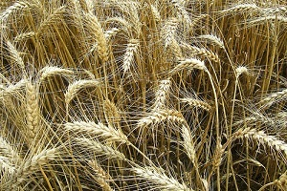

Lietuvių tautinių papročių savaitė
2014.10.06 –2014.10.10
„Kaip ilgai duonelę kepa....“

PIRMADIENIS: Pokalbis apie rudens darbus, papročius, tradicijas.
ANTRADIENIS: Smulkiosios tautosakos panaudojimas ugdymo procese.
TREČIADIENIS: Išvykos į gamtą, rudens darbų stebėjimas;
Išvyka į Žaliūkų malūnininko sodybą;
„Edukacinė programa duonos kepimas“.
KETVIRTADIENIS : Šventinis rytmetis š.m. spalio 9 d, ketvirtadienį,
10.30 val. lopšelio- darželio „Ąžuoliukas“ kieme.
„Kaip ilgai duonelę kepa....

PENKTADIENIS: Meninė veikla.

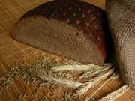

Organizatoriai

